

**Багратион ауылдық округі бойынша 2023-2024 жылдарға арналған жайылымдарды басқару және оларды пайдалану жөніндегі жоспарды бекіту туралы**

Шығыс Қазақстан облысы Ұлан ауданы мәслихатының 2023 жылғы 9 маусымдағы № 30 шешімі

      Қазақстан Республикасының 2017 жылғы 20 ақпандағы "Жайылымдар туралы" Заңының 8, 13 баптарына, Қазақстан Республикасының 2001 жылғы 23 қаңтардағы "Қазақстан Республикасындағы жергілікті мемлекеттік басқару және өзін-өзі басқару туралы" Заңының 6 бабының 1 тармағының 15) тармақшасына сәйкес, Ұлан ауданының мәслихаты ШЕШТІ:

      1. Багратионауылдық округі бойынша 2023-2024 жылдарға арналған жайылымдарды басқару және оларды пайдалану жөніндегі жоспар осы шешімнің қосымшасына сәйкес бекітілсін.

      2. Осы шешім оның алғашқы ресми жарияланған күнінен кейін күнтізбелік он күн өткен соң қолданысқа енгізіледі.

|  |  |
| --- | --- |
| *Аудандық мәслихат төрағасы* | *Г. Калиева* |

|  |  |
| --- | --- |
|  | Шешімге қосымша |

**Багратион ауылдық округі бойынша жайылымдарды басқару және оларды пайдалану жөніндегі 2023-2024 жылдарға рналған жоспар**

      Багратионауылдық округі бойынша жайылымдарды басқару және оларды пайдалану жөніндегі 2023-2024 жылдарға арналған жоспар (бадан әрі - Жоспар) Қазақстан Республикасының 2001 жылғы 23 қаңтардағы "Қазақстан Республикасындағы жергілікті мемлекеттік басқару және өзін-өз ібасқару туралы" Заңына, Қазақстан Республикасының 2017 жылғы 20 ақпандағы "Жайылымдар туралы" Заңына, Қазақстан Республикасы Премьер-Министрінің орынбасары –Қазақстан Республикасы Ауылшаруашылығы министрінің 2017 жылғы 24 сәуірдегі № 173 "Жайылымдарды ұтымды пайдалану қағидаларын бекіту туралы" бұйрығына (Нормативті құқықтық актілерді мемлекеттік тіркеу тізілімінде № 15090 болып тіркелген), Қазақстан Республикасы Ауыл шаруашылығы министрінің 2015 жылғы14 сәуірдегі № 3-3/332 "Жайлымдардың жалпы алаңына жүктеменің рұқсат етілген шекті нормасын бекіту туралы" бұйрығына (Нормативтік құқықтық актілерді мемлекеттік тіркеу тізілімінде № 11064 болып тіркелген) сәйкес әзірленді.

      Жайылымдарды басқару және оларды пайдалану жөніндегі жоспарды ұйымдастыру үшін:

      - жер санаттары, жер учаскелерінің меншік иелері мен жер пайдаланушылар бөлінісінде Багратион ауылдық округі аумағында жайылымдардың орналасу схемасы (1-қосымша);

      - жайылым айналымдарының қолайлы схемалары (2-қосымша);

      - жайылымдардың сыртқы және ішкі шекаралары мен аудандары көрсетілген карта (3-қосымша);

      - жайылым пайдаланушыларының су көздеріне қол жеткізу схемасы (4-қосымша);

      - жайылымы жоқ жеке және заңды тұлғалардың ауыл шаруашылығы мал басын орналастыру үшін жайылымдарды қайта бөлу және оны берілетін учаскелерге ауыстыру схемасы (5-қосымша);

      - жеке және заңды тұлғалардың шалғайдағы жайылымдарына ауыл шаруашылығы мал басын орналастыру схемасы (6-қосымша);

      - ауыл шаруашылығы жануарларын жаюдың және қозғалудың маусымдық бағыттарын белгілейтін жайылымдарды пайдалану жөніндегі күнтізбелік кесте(7-қосымша) жасалды.

      Жоспар жайылымдарды геоботаникалық тексерудің жай-күйі туралы мәліметтерді, ветеринариялық-санитариялық объектілер туралы мәліметтерді, ауыл шаруашылығы жануарлары басыныңсаны туралы деректерді, олардың иелерін – жайылым пайдаланушыларды,жеке және (немесе) заңды тұлғаларды көрсетумен, малдардың түрлері мен жыныстық-жас топтары бойынша қалыптастырылған үйірлердің, отарлардың, табындардың саны туралы деректерді, шалғайдағы жайылымдарда жаю үшін ауыл шаруашылығы жануарларының басын қалыптастыру туралы мәліметтерді, мәдени және аридті жайылымдарда ауыл шаруашылығы жануарларын жаю ерекшеліктерін, мал айдауға арналған сервитуттар туралы мәліметтерді және мемлекеттік органдар, жеке және (немесе) заңды тұлғалар берген өзге де деректерді ескере отырып қабылданды.

      Багратион ауылдық округі Ұлан ауданының солтүстік-батыс бөлігінде таулы-дала, құрғақ дала аймағында орналасқан.Таулы-дала аймағы таулы шалғынды-дала, тау алды далалық орташа ылғалды және далалық орташа құрғақ кіші аймақтарға бөлінеді. Климаты орташа-құрғақ, орташа ыстық, жылдық орташа жауын-шашыны 360-390 мм. Ауа температурасы ең төменгі -45, ең жоғарғы +40. Орташа жылдық температурасы +10. Салыстырмалы ылғалдылығы 68 %. Оңтүстік-шығыс және солтүстік-батыс бағыттағы желдер басым, орташа жылдық жылдамдығы 2,7 м/сек.

      Топырағы қара-қоңыр, оңтүстік таулы қара топырақты, кәдімгі қара топырақты, оңтүстік қара топырақты, сілтісізденген және кәдімгі таулы қара топырақ.

      Өсімдік жамылғысы: бетегелі-селеулі-жусанды, бетегелі-селеулі-түрлі шөпті, түрлі шөпті-астық тұқымдастар, жұмсақ сабақты және бұталы-шыңды-астық тұқымдастар.

      Тұрақты қар жамылғысы қараша айының ортасында орнайды, сәуір айының бірінші онкүндігінде кетеді. Аязсыз кезеңнің ұзақтығы 130-150 күн.

      Гидрографиясы Ертіс өзенінің бассейні болып табылады. Ең ірі өзендер: Қызылсу, Қарасу, Құрпа және көптеген өзендер мен бұлақтар.

      Әкімшілік орталығы Привольное ауылы аудан орталығы Қасым Қайсенов кентінен солтүстік-батысқа қарай 70,0 км жерде орналасқан.

      Багратион ауылдық округі 43961,0 гектар алаңды алып жатыр, оның ішінде: егістік – 19604,2 гектар, жайылым – 20468,6 гектар, шабындық – 1963,2 гектар.

      Жер санаттары бойынша:

      ауыл шаруашылығы мақсатындағы жерлер-39226,6гектар;

      елді мекендердің жерлері- 4598 гектар;

      өнеркәсіп, көлік, байланыс, ғарыш қызметі, қорғаныс, ұлттық қауіпсіздік мұқтажына арналған және өзге де ауыл шаруашылығына арналмаған жерлер – 136,3 гектар;

      босалқы жерлер - 4801 гектардан құралады.

      2022 жылдың 1 қазанда Багратион ауылдық округінде ауыл шаруашылығы малдарының саны: ірі қара мал 4308 бас, оның ішінде аналық мал 1967 бас, ұсақ қара мал 4089 бас, жылқы 1104 бас (№1 кесте).

|  |  |
| --- | --- |
|  | № 1 кесте |

|  |  |  |  |  |  |  |  |  |  |  |  |  |  |
| --- | --- | --- | --- | --- | --- | --- | --- | --- | --- | --- | --- | --- | --- |
| № | Ауылдық округі | халық | | | | ш/қ және ЖШС | | | | Барлығы: | | | |
| ІҚМ | | ҰҚМ | Жылқылар | ІҚМ | | ҰҚМ | Жылқылар | ІҚМ | | ҰҚМ | Жылқылар |
| барлығы | оныңішіндесауылатындар | барлығы | оныңішіндесауылатындар | барлығы | оныңішіндесауылатындар |
| 1 | Багратион | 2120 | 1077 | 3377 | 779 | 2188 | 854 | 712 | 325 | 4308 | 1967 | 4089 | 1104 |

      Округтеауылшаруашылықжануарлары мен құстарынаветеринарлыққызметкөрсетуүшін 1 – ветеринарлық пункт, 2 – мал қорымыұйымдастырылған.

      Ауыл шаруашылығы жануарларын қамтамасыз ету үшін Багратион ауылдық округі бойынша 20468,6 гектар жайылым жерлер бар, елді мекендер шегінде 3807 гектар жайылым бар.

      Жоғарыда баяндалғанның негізінде, Қазақстан Республикасының "Жайылымдар туралы" Заңының 15-бабына сәйкес, Багратион ауылдық округі жергілікті халықтың мұқтаждығы үшін ауыл шаруашылығы малдарының аналық (сауын) мал басын ұстау бойынша елді мекеннің 3807 гектарбар жайылымдық алқаптарында қажеттілігі 1039 гектарқұрайды №2 кесте), оны малдарды қорада ұстау есебінен толықтыру жоспарлануда.

|  |  |
| --- | --- |
|  | № 2 кесте |

|  |  |  |  |  |  |  |
| --- | --- | --- | --- | --- | --- | --- |
| № | Ауылдық округі | Жайылымалаңы, (га) | Сауынсиырлардыңбар болуы (бас) | Жайылымғақажеттілікнормасы 1 бас, (га) | Жайылымдардыңқажеттілігі, (га) | Жетіспеушілігі, (га) |
| 1 | Багратион | 3807 | 1077 | 4,5 | 4846 | 1039 |

      Багратион ауылдық округінің жергілікті тұрғындарының малын жаю үшін 3807 гектар берілді.

      Жергілікті тұрғындардың басқа ауыл шаруашылық малдарын жаю бойынша 17749,5 гектар көлемінде жайылымдық алқап қажеттілігі бар, ІҚМ басына түсетін жүктеме нормасы – 4,5 га/бас, ұсақ мал – 0,9 га/бас, жылқы - 5,4 га/бас №3 кесте).

|  |  |
| --- | --- |
|  | № 3кесте |

|  |  |  |  |  |  |  |  |  |  |  |  |  |  |
| --- | --- | --- | --- | --- | --- | --- | --- | --- | --- | --- | --- | --- | --- |
| № | Ауылдық округі | халық | | | Жайылымғақажеттілік нормасы 1 бас., (га) | | | Жайылымдардың қажеттілігі, (га) | | | | Мал жаюүшінберілді | Жетіспеушілігі, (га) |
| ІҚМ | ҰҚМ | Жылқылар |
| ІҚМ | ҰҚМ | Жылқылар | ІҚМ | ҰҚМ | Жылқылар | Барлығы (га) |
| 1 | Багратион | 1043 | 3377 | 779 | 4,5 | 0,9 | 5,4 | 4693 | 3039 | 4207 | 11939 | 3807 | 8132 |

      17558,6 гектар мөлшеріндегі жайылымдық алқаптардың қалыптасқан қажеттілігін 05-079-041 есептік кварталының шалғайдағы жайылымдарында халықтың ауыл шаруашылығы малдарын жаю есебінен толықтыру қажет.

      Багратион ауылдық округінің ЖШС, шаруа және фермер қожалықтарындағы мал басы: ірі қара мал 2188 бас, ұсақ қара мал 712 бас, жылқы 325 басты құрайды №4 кесте).

|  |  |
| --- | --- |
|  | № 4 кесте |

|  |  |  |  |  |  |  |  |  |  |  |  |
| --- | --- | --- | --- | --- | --- | --- | --- | --- | --- | --- | --- |
| № | Ауылдық округ | Малдың қолда бары  түрлері бойынша, (бас) | | | Жайылымғақажеттілікнормасы 1 бас., (га) | | | Жайылымдардыңқажеттілігі, (га) | | | |
| ІҚМ | ҰҚМ | Жылқылар | ІҚМ | ҰҚМ | Жылқылар | ІҚМ | ҰҚМ | Жылқылар | Барлығы (га) |
| 1 | Багратион | 2188 | 712 | 325 | 4,5 | 0,9 | 5,4 | 9846 | 641 | 1755 | 12242 |

      ЖШС, шаруа және фермер қожалықтарының жайылым алаңы 16595,2 гектар құрайды. ЖШС, шаруа және фермер қожалықтарының жайылым алқаптарының 4353,2 гектар көлемінде қалыптасқан қажеттілігін босалқы жерлер мен ауыл шаруашылығы құрылымдарының жем-шөп базасы есебінен толықтыру қажет.

|  |  |
| --- | --- |
|  | Багратион ауылдық округінде  2023-2024 жылдарға арналған  жайылымдарды басқару және  оларды пайдалану  жөніндегіжоспарға  1-қосымша |

**Багратион ауылдық округі аумағында құқық белгілейтін құжаттар негізінде жер санаттары, жер учаскелерінің меншік иелері және жер пайдаланушылар бөлінісінде жайылымдардың орналасу схемасы (картасы)**

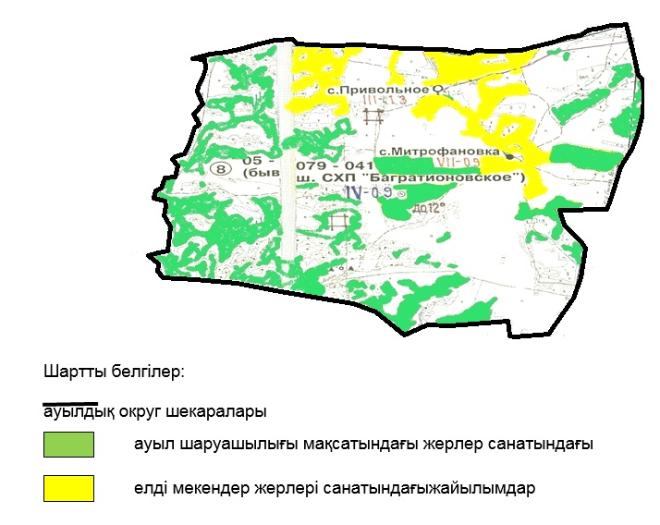

**Багратион ауылдық округі жайылымдарының орналасу схемасына (картасына) қоса берілетін жер учаскелерінің жер пайдаланушыларының тізімі**

|  |  |  |  |  |  |
| --- | --- | --- | --- | --- | --- |
| № | Жер пайдаланушының атауы | Жайылым алаңы (га) | Түрлері бойынша малдардың саны (бас) | | |
| ІҚМ | ҰҚМ | Жылқылар |
| 1 | Павел Валерьевич Белан | 174,4 | 7 | 0 | 0 |
| 2 | Александр Васильевич Воропай | 47,9 | 0 | 311 | 0 |
| 3 | Василий Григорьевич Воропай | 823 | 2593 | 0 | 95 |
| 4 | Олег Викторович Дорофеев | 260 | 0 | 0 | 0 |
| 5 | Мария Андреевна Дорошенко | 158 | 0 | 0 | 0 |
| 6 | Канапья Жадринов | 14,3 | 1 | 0 | 0 |
| 7 | Леонид Степанович Захарченко | 177,3 | 2 | 40 | 0 |
| 8 | БолатКурмангалиұлы Захарьянов | 4,1 | 0 | 0 | 0 |
| 9 | СултангазаЖумагазинович Захарьянов | 154,1 | 3 | 15 | 0 |
| 10 | ЖанатКабдыкаримович Карсултанов | 306,3 | 135 | 272 | 182 |
| 11 | Александр Сергеевич Касьянов | 73,1 | 0 | 0 | 0 |
| 12 | ТалғатОралгазинович Кизатов | 92 | 0 | 0 | 0 |
| 13 | Малик Сеилгазинович Кудайбергенов | 798 | 0 | 0 | 0 |
| 14 | Макаш Кундубаев | 388,7 | 78 | 28 | 24 |
| 15 | КумаржанТоктамысовичМажрабаев | 43,7 | 21 | 0 | 2 |
| 16 | Валерий Григорьевич Майборода | 158 | 0 | 0 | 0 |
| 17 | ТурлыбекСергалиевич Нурлыбаев | 356,9 | 0 | 6 | 0 |
| 18 | КаиргазыМамбаевич Онгарбаев | 511,4 | 0 | 0 | 0 |
| 19 | Александр Михайлович Рыбалко | 92 | 0 | 0 | 0 |
| 20 | Андрей Анатольевич Сидорин | 73,1 | 3 | 0 | 0 |
| 21 | "Багратион ВАВ" жауапкершілігі шектеулі серіктестігі | 1249,3 | 0 | 0 | 0 |
| 22 | "КХ Багратион ВВГ" жауапкершілігі шектеулі серіктестігі | 11675,4 | 0 | 0 | 0 |
| 23 | "Қаба ұлан" жауапкершілігі шектеулі серіктестігі | 2014,5 | 0 | 0 | 0 |
| 24 | АрманИбрагимович Тусиев | 14,3 | 4 | 0 | 4 |
| 25 | Григорий Андреевич Шелудько | 17,5 | 0 | 0 | 0 |

      Аббревиатуралардың толық жазылуы:

      ІҚМ-ірі қара мал;

      ҰҚМ- ұсақ қара мал.

|  |  |
| --- | --- |
|  | Багратион ауылдық округінде  2023-2024 жылдарға арналған  жайылымдарды басқару және  оларды пайдалану  жөніндегі жоспарға  2-қосымша |

**Жайылым айналымының қолайлы схемалары**

|  |  |  |  |
| --- | --- | --- | --- |
| Жылдар | Учаскелер | | |
| **1** | **2** | **3** |
| 1 | бағу | бағу | демалыс |
| 2 | бағу | демалыс | бағу |

|  |  |
| --- | --- |
|  | Багратион ауылдық округінде  2023-2024 жылдарға арналған  жайылымдарды басқару және  оларды пайдалану  жөніндегі жоспарға  3-қосымша |

**Жайылымдардың сыртқы және ішкі шекаралары мен аудандары көрсетілген карта**

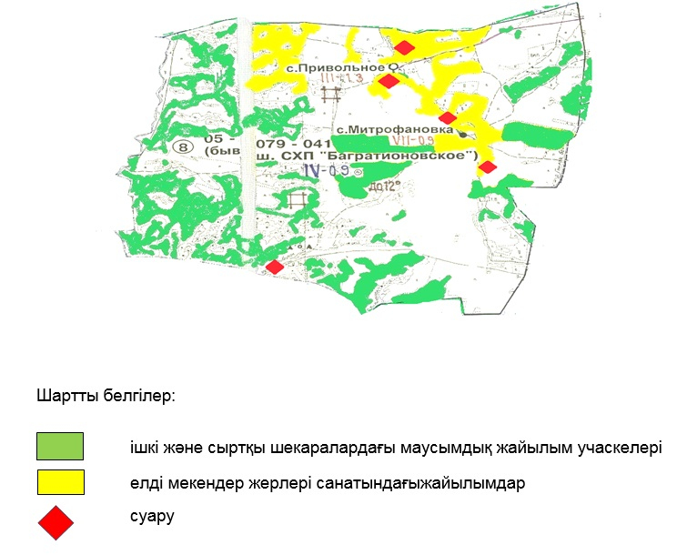

|  |  |
| --- | --- |
|  | Багратион ауылдық округінде  2023-2024 жылдарға арналған  жайылымдарды басқару және  оларды пайдалану  жөніндегі жоспарға  4-қосымша |

**Жайылым пайдаланушылардың су көздеріне қол жеткізу схемасы**

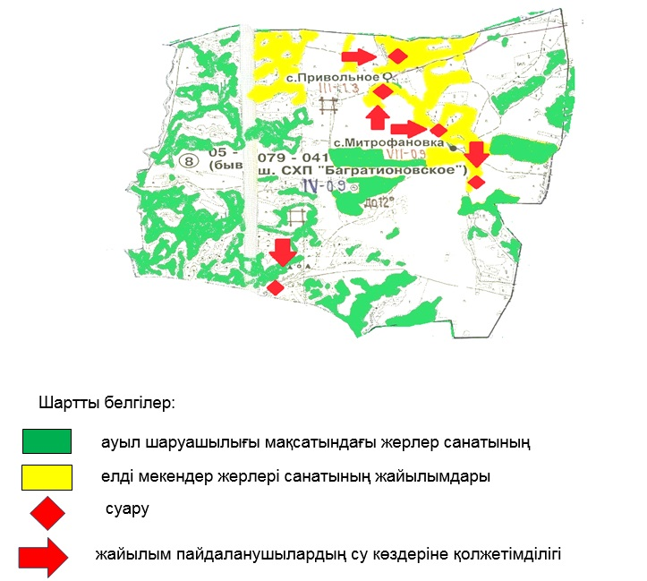

|  |  |
| --- | --- |
|  | Багратион ауылдық округінде  2023-2024 жылдарға арналған  жайылымдарды басқару және  оларды пайдалану  жөніндегі жоспарға  5-қосымша |

**Жайылымы жоқ жеке және заңды тұлғалардың ауыл шаруашылығы мал басын орналастыру үшін жайылымдарды қайта бөлу және оны берілетін учаскелерге ауыстыру схемасы**

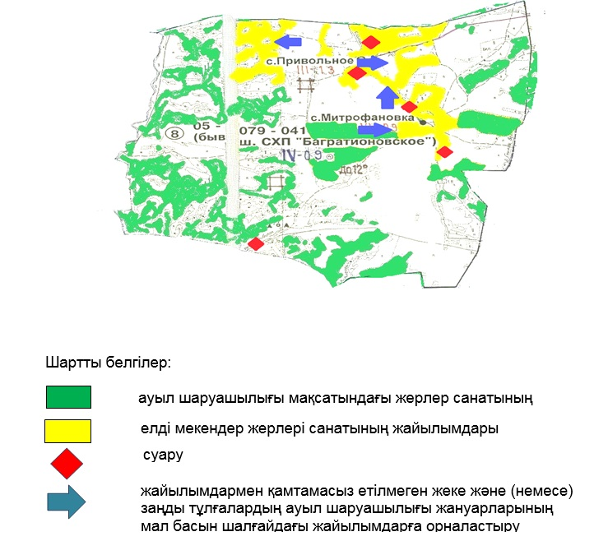

|  |  |
| --- | --- |
|  | Багратион ауылдық округінде  2023-2024 жылдарға арналған  жайылымдарды басқару және  оларды пайдалану  жөніндегі жоспарға  6-қосымша |

**Жеке және заңды тұлғалардың шалғайдағы жайылымдарына ауыл шаруашылығы мал басын орналастыру схемасы**

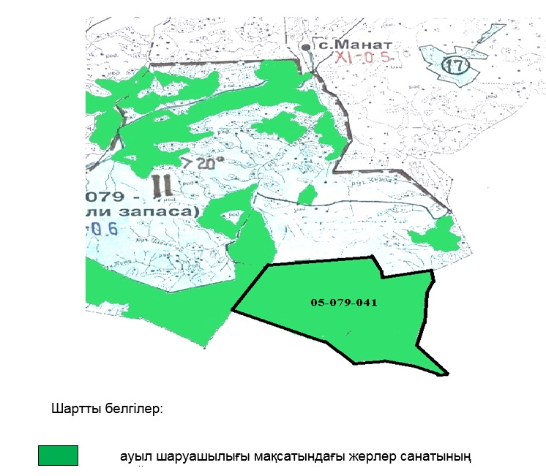

|  |  |
| --- | --- |
|  | Багратион ауылдық округінде  2023-2024 жылдарға арналған  жайылымдарды басқару және  оларды пайдалану жөніндегі  жоспарға  7-қосымша |

**Ауыл шаруашылығы жануарларын жаюдың және қозғалудың маусымдық бағыттарын белгілейтін жайылымдарды пайдалану жөніндегі күнтізбелік кесте**

|  |  |  |
| --- | --- | --- |
| Ауылдық округ | Малды жайылымға шығару мерзімі | Малдарды шалғайдағы жайылымдардан қайтару мерзімі |
| Багратион | сәуір - мамыр | қыркүйек-қазан |

© 2012. Қазақстан Республикасы Әділет министрлігінің «Қазақстан Республикасының Заңнама және құқықтық ақпарат институты» ШЖҚ РМК